尔雅慕课学生操作手册
- 密码登录问题
- 登录http://xmcu.zhiye.chaoxing.com/

- 找回密码
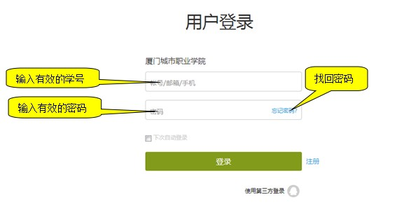

- 修改个人信息和密码
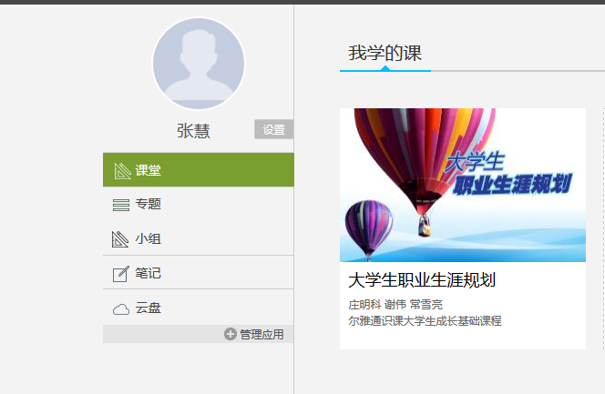
设置
- 注意事项
（1）必须是登录本校正确的域名、正确的学号和密码才可以登录，详细请查看该校教务处学习通知。
（2）学生可以通过平台找回密码，点击“找回密码”输入正确的手机号码或者是邮箱即可找回。
（3）登录的时候务必要检查是否是自己学校。如果不是自己学校的话，请点击“选择学校”，找到自己所在学校才可以登录。
二、如何学习
1.学习过程
（1）看视频：学生登陆空间之后，点击课程，然后进入学习空间，点击章节进行学习。
（2）做作业：看完一集视频之后就要做一个作业才可以进入下一集。
（3）完成考试：线下机房考试。
- 学习过程中常见问题应急处理办法：
（1）视频无法播放
解决办法：在视频播放器右下角切换到“公网标清”试试，如果视频是黑屏的话，建议安装flash播放插件。
（2）作业界面显示不全
解决办法：建议用谷歌或者是火狐浏览器重新打开试一下。
（3）视频无法播放下一集
解决办法：建议把视频和作业全部完成之后才可以进入下一集，如果都完成了还是进入不了下一集的话，点击页面右侧的章节后的小圆圈，复核一下试试。
（4）什么时候考试
解决办法：12月19日-25日，具体安排届时请仔细留意教务处通知。
- 学生学习界面图

视频
作业
三、如何做作业
作业
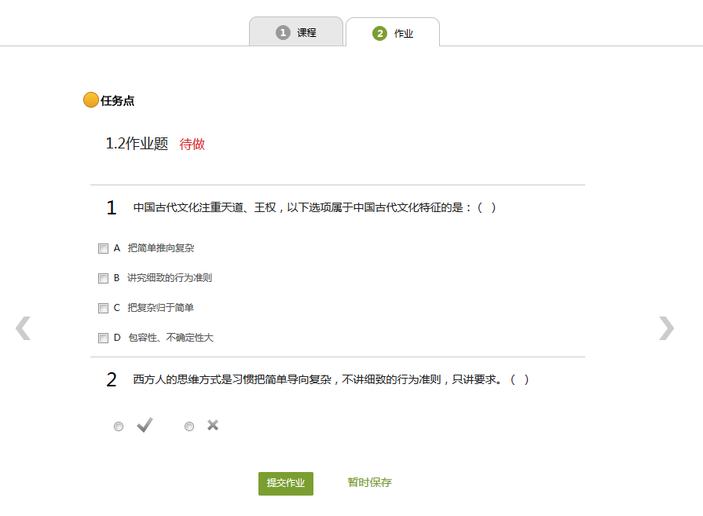
选择选项
提交作业
保存作业
注意事项：
1.作业一旦提交就无法更改，请提交前一定要确认试题是否是全部完成。
2.保存作业只是保存当前完成的选项，不是提交作业，如果只保存不提交的话，是没有作业成绩的。
3.作业提交不成功的话，建议先换谷歌浏览器和网络环境好的地方尝试提交。
四、如何考试
1.线下机房考试，详细考试信息请留意学校教务处通知。
2.考试有限制时间，到指定机房，点击考试客户端。
3.切记考完需要点击保存。
4.一定要注意考试时间，错过考试时间按0分处理。
5.在时间结束之前，一定要提交考试，保存不提交时没有成绩的。
五、如何查看统计
点击统计
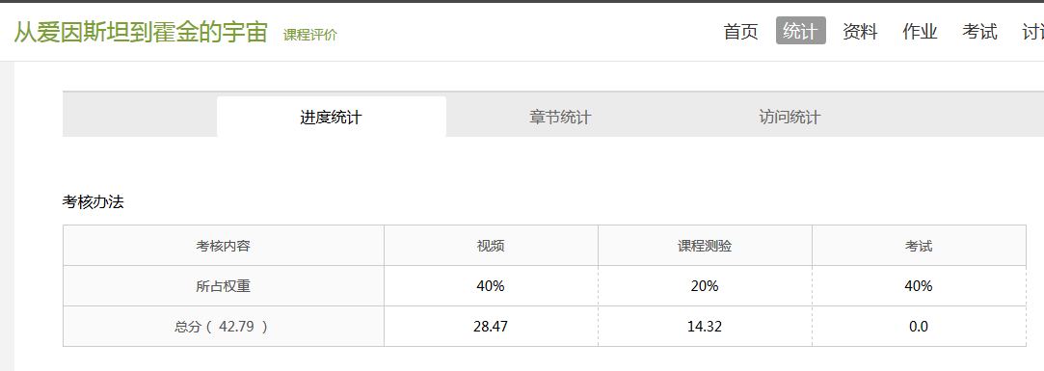
1.进度统计：可以查看各项比例和成绩，以及任务完成数和总成绩。
2.章节统计：可以查看作业的分数和视频完成情况。
3.访问统计：可以按照月份查看每个月的访问量。
六、手机客户端学习
1.下载客户端“超星泛雅”
2.选择学校
3.输入学号和密码登录
4.常见问题
（1）Android，在应用市场下载“超星泛雅”ios在app store里下载“超星泛雅”。
（2）手机看视频的时候一定要下载客户端，用网页看的话是无法看下一集的。
（3）手机播放视频卡的话，点击视频右上角，手动切换公网标清和本地标清。
（4）目前平台支持的移动终端包括安卓系统手机、iOS系统手机和安卓平板电脑, 暂时不支持iPad。

